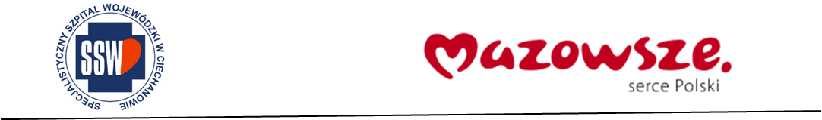

Ciechanów, dnia 16.04.2024r.
ZP/2501/21/24
Informacja z otwarcia ofert

dotyczy: postępowania o udzielenie zamówienia publicznego na dostawę Dostawa gazów medycznych.

Specjalistyczny Szpital Wojewódzki w Ciechanowie informuje, że do upływu terminu składania ofert, tj. do godz. 10:00 w dniu 16.04.2024r. złożono następujące oferty:

Nazwa pakietu/Wykonawca | cena  oferty  netto  PLN | cena  oferty  brutto  PLN | kwota  przeznaczona na  sfinansowanie  PLN
Pakiet 1 - Dostawa gazów medycznych | x | x | 1 792 189,13
Linde Gaz Polska Sp. z o.o.  ul. Prof. Michała Życzkowskiego 17 31-864 Kraków  NIP: 6770067397 | 1 504 862,00 | 1 626 331,41 | x

Paulina Witkowska
Referent
Sekcja ds. zamówień publicznych

